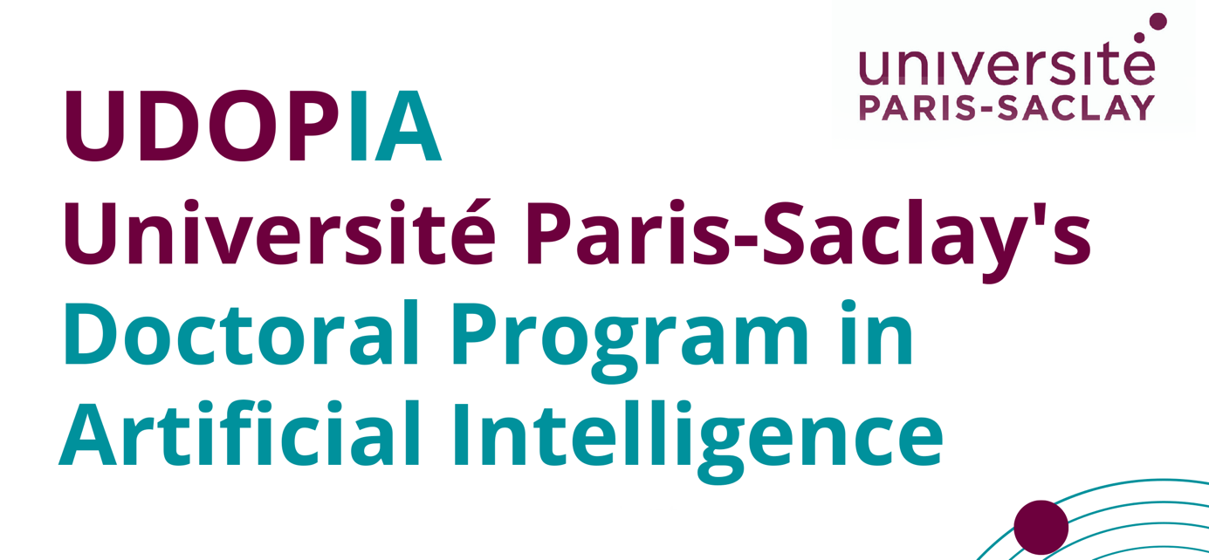

Projet doctoral
- Titre du projet, en français et en anglais
- Résumé du projet (15 lignes au plus en français et en anglais)
- Mots-clefs (en français et en anglais)
- Thèmes UDOPIA (liste)
- Type de financement demandé à UDOPIA (à 100% ou co-financement)
- La, ou les unité(s) de recherche soutenant le projet
- Le(s) directrices ou directeur(s) de thèse,
- Ecole Doctorale de rattachement et l’Etablissement opérateur d’inscription
- Numéro du dépôt ADUM, si existant
Description détaillée du projet doctoral (2000 mots maximum, format lisible, par exemple A4, Calibri 11, simple interligne, 2 cm de marge minimum, pages numérotées)
Les projets qui ne sont pas au coeur de l’IA, veilleront à développer avec suffisamment de détails la partie IA (cf. section 5.1 de l’appel pour les sujets coeur de l’IA)
- Contexte scientifique, social et sociétal du projet
- Objectif scientifique
- Impact attendu
- Justification de l’intérêt du projet pour le programme UDOPIA
- Compétences spécifiques des encadrants et équipes
- Programme de recherche envisagé
dont les méthodes envisagées et un calendrier prévionnel
- Résultats attendus et perspectives en recherche et applications.
- Conditions de réalisation de la thèse
dont les dispositifs qui seront utilisés (données, matériel, etc.)
- Références bibliographiques, ou autre produits de la recherche, des équipes d’accueil en lien direct avec le projet doctoral

